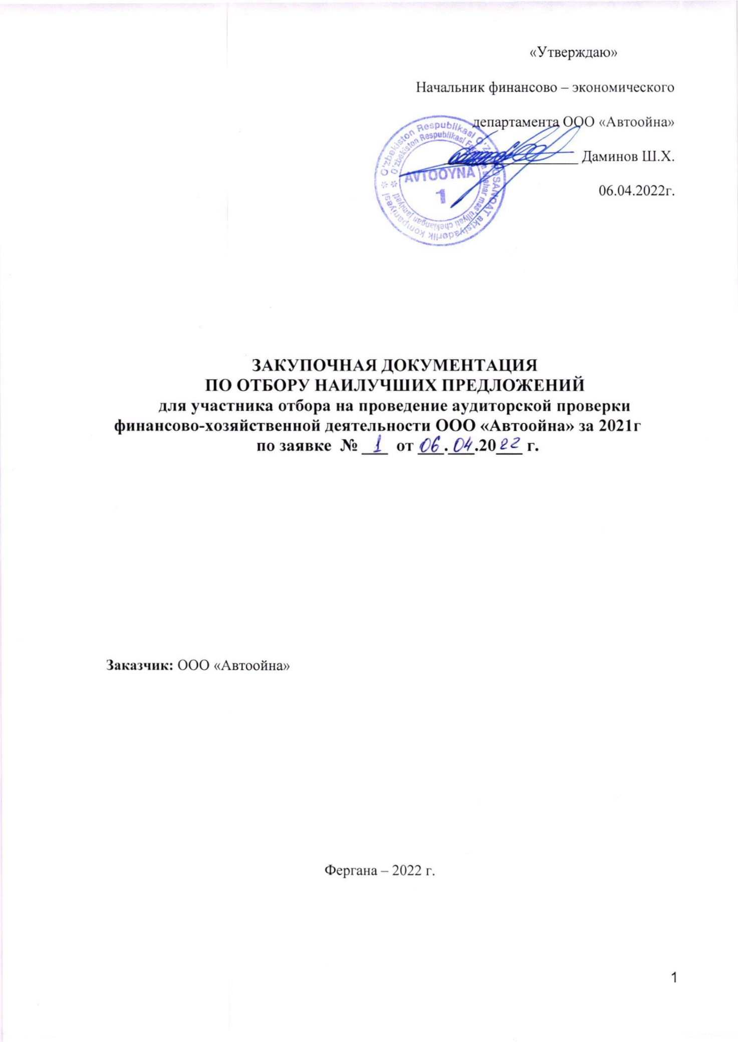

1. **ИНФОРМАЦИЯ ОБ ОТБОРЕ**

|  |  |
| --- | --- |
| **Предмет отбора наилучших предложений** | проведение аудиторской проверки финансово-хозяйственной деятельности ООО «Автоойна» за 2021г |
| **Делимость лота** | **Лот не делимый** |
| **План график закупки** (указать квартал и год) | 2 квартал 2022 год |
| **Месяц проведения торгов** | Апрель 2022 год |
| **Источник финансирования** | Собственные средства |
| **Предельная стоимость отбора** | 30 000 000 сум (UZS) c НДС |
| **Условия оплаты** | Аккредитив или по факту поставки, возможна предоплата при предоставлении Поставщиком Банковской гарантии возврата авансового платежа, выданная первоклассным банком |
| **Место и условия поставки товара (выполнения работы, оказания услуги)** | Республика Узбекистан, город Фергана, улица Истиклол 1А. ООО»Автоойна» |
| **Срок поставки товара (выполнения работы, оказания услуги)** (указать в днях) | Срок поставки – не более _______ дней с момента выставления аккредитива или получения гарантийного письма. |
| **Срок гарантии** | _______месяцев |
| **Требования, предъявляемые к участникам отбора** | В отборе могут принять участие как отечественные производители (поставщики), так и иностранные производители (поставщики), которым законодательством Республики Узбекистан не запрещено участвовать в осуществлении аналогичных поставок в Узбекистан, выполнившие предъявляемые условия для участия в них, имеющие опыт поставки соответствующего товара (работ/услуг), закупаемого на конкурентной основе |
| **Форма оформления предложения** | Согласно законодательству Республики Узбекистан |
| **Срок подачи предложений** | Будет указано в СИП |
| **Дата и время вскрытия оферт** | Будет указано в СИП |
| **Ответственная служба, контактное лицо, телефон, эл. почта** | Отдел закупа и логистики, ведущий специалист, Гуламов Аброр +998907874111, info@avtooyna.uz |

1. **ИНСТРУКЦИЯ ДЛЯ УЧАСТНИКА ОТБОРА**

|  |  |  |  |  |
| --- | --- | --- | --- | --- |
| **1** | **Общие положения** | | 1.1 | Настоящая закупочная документация разработана в соответствии с требованиями Закона Республики Узбекистан «О государственных закупках» №ЗРУ-684 от 22.04.2021г. (далее – «Закон»). |
|  |  | | 1.2 | Предельная стоимость и валюта указаны в разделе информация об отборе закупочной документации. Цены, указанные в коммерческом предложении, не должны превышать предельную стоимость. |
|  |  | | 1.3 | Техническое задание на закупаемые товары (услуги, работу) представлено в технической части закупочной документации. |
| **2** | **Организаторы отбора** | | 2.1 | Заказчиком отбора наилучших предложений (далее – отбор) является ООО «Автоойна» (далее - «Заказчик»).  Юридический адрес Заказчика: Республика Узбекистан, г. Фергана, улица Истиклол, дом 1А. |
| **3** | **Участники отбора** | | 3.1 | В отборе могут принять участие юридические лица резиденты и нерезиденты Республики Узбекистан, независимо от форм собственности, выполнившие условия, предъявляемые настоящим документом (за исключением лиц, приведенных в пункте 4.2 настоящей закупочной документации), а также имеющие опыт по оказанию аналогичных услуг. |
|  |  | | 3.2 | Участники должны иметь необходимые технические, финансовые, материальные, кадровые и другие ресурсы для исполнения договора. |
| **4** | **Порядок проведения отбора** | | 4.1 | Для участия в отборе участник отбора должен направить **технико-коммерческое предложение (далее - ТКП)** в соответствии с требованиями и сроками законодательства и закупочной документации. |
|  |  | | 4.2 | К участию в отборе не допускаются участники: |
|  |  | |  | * не предоставившие в установленный срок необходимые документы; |
|  |  | |  | * находящиеся на стадии реорганизации, ликвидации или банкротства; |
|  |  | |  | * находящиеся в состоянии судебного или арбитражного разбирательства с Заказчиком; |
|  |  | |  | * находящиеся в Едином реестре недобросовестных исполнителей; |
|  |  | |  | * имеющие просроченные задолженности по уплате налогов и других обязательных платежей; * зарегистрированные, имеющие учредителей в государствах или на территориях, предоставляющих льготный налоговый режим и/или не предусматривающих раскрытие и предоставление информации при проведении финансовых операций (оффшорные зоны), а также имеющие счета в банках, находящихся в оффшорных зонах согласно перечню в соответствии с постановлением Государственного налогового комитета, Государственного таможенного комитета и Правления Центрального банка Республики Узбекистан от 5 апреля 2013 года № 2013-7, 01-02/19-22, 7/4 (Зарегистрировано Министерством юстиции Республики Узбекистан 12 июня 2013 г. Регистрационный № 2467); * предоставившие квалификационные документы, несоответствующие требованиям закупочной документации; * у которых учредители одни и те же лица. Участник и его аффилированное лицо не имеют права участвовать в одном и том же лоте отбора. |
|  |  | | 4.3 | Заказчик имеет право отстранить участника от участия в закупочных процедурах, если: |
|  |  | |  | * участник прямо или косвенно предлагает, дает или соглашается дать любому нынешнему либо бывшему должностному лицу или работнику заказчика, или другого государственного органа вознаграждение в любой форме, предложение о найме на работу, либо любую другую ценную вещь или услугу с целью повлиять на совершение какого-либо действия, принятие решения или применение какой-либо закупочной процедуры заказчика в процессе государственных закупок; |
|  |  | |  | * у участника имеется несправедливое конкурентное преимущество или конфликт интересов в нарушение законодательства РУз. |
| **5** | **Язык отбора, единицы измерения.** | | 5.1 | ТКП и вся связанная с ним корреспонденция (документация), которая осуществляется между участником и заказчиком, должны быть на узбекском или русском языках. ТКП может быть на другом языке при условии, что к нему будет приложен точный перевод на узбекский или русский язык. В случае наличия разночтений в тексте ТКП, когда используется более чем один язык, узбекский язык будет превалирующим. |
|  |  | | 5.2 | В ТКП должна быть использована общепринятая система измерений. |
| **6** | **ТКП и порядок его оформления** | | 6.1 | Участник отбора:  - несет ответственность за подлинность и достоверность предоставляемых информации и документов;  - вправе подать только одно предложение;  - вправе отозвать или внести изменения в поданное предложение до срока окончания подачи таких предложений. |
|  |  | | 6.2 | **ТКП и все документы предоставляются путем внесения в специальный информационный портал https://etender.uzex.uz**. |
|  |  | | 6.3 | ТКП принимаются в течение срока действия лота с момента публикации объявления на специальном информационном портале https://etender.uzex.uz. |
|  |  | | 6.4 | Срок действия ТКП участников должен составлять не менее **30 дней** со дня окончания представления ТКП. |
| **7** | **Продление срока представления ТКП** | | 7.1 | В случае необходимости, Заказчик может продлить срок представления предложений, а также обратиться к участникам отбора с предложением о продлении срока действия их предложений на определенный период по решению Закупочной комиссии. |
|  |  | | 7.2 | Объявление о продлении сроков представления ТКП размещается на специальном информационном портале и, в случае необходимости, публикуется на сайте Заказчика или других СМИ. |
| **8** | **Внесение изменений в закупочную документацию** | | 8.1 | В случае необходимости Заказчик вправе принять решение о внесении изменений в закупочную документацию.  Решение о внесении изменений в закупочную документацию может приниматься не позднее, чем за один рабочий день до даты окончания срока подачи предложений. При этом срок окончания подачи предложений в данном отборе продлевается не менее чем на три рабочих дня.  В процессе внесения изменений в закупочную документацию изменение товара (работ, услуг) или его характеристики не допускается.  Одновременно с этим вносятся изменения в объявление о проведении отбора, если была изменена информация, указанная в объявлении. |
| **9** | **Порядок и критерии оценки ТКП** | | 9.1 | Рассмотрение и оценка предложений участников отбора проводится закупочной комиссией в течении десяти рабочих дней с момента окончания срока подачи ТКП. |
|  | |  | 9.4 | Закупочная комиссия осуществляет оценку предложений, которые не были отклонены, для выявления победителя отбора на основе критериев, указанных в закупочной документации. |
|  | |  | 9.5 | Перечень, а также формы документов, необходимых для предоставления Участником, указаны в **Приложении №1** к закупочной документации. |
|  | |  | 9.6 | В случае установления недостоверности информации, содержащейся в документах, представленных участником отбора, закупочная комиссия вправе отстранить такого участника от участия в отборе. |
|  | |  | 9.7 | Оценка ТКП и определение победителя отбора производятся на основании критериев, изложенных в объявлении на etender.uzex.uz. |
|  | |  | 9.8 | Предложение признается надлежаще оформленным, если оно соответствует требованиям действующего Закона и закупочной документации. |
|  | |  | 9.9 | Закупочная комиссия отклоняет предложение, если подавший его участник отбора не соответствует требованиям, установленным действующим Законом и требованиям закупочной документации. |
|  | |  | 9.10 | В процессе оценки ТКП Заказчик может запрашивать у участников отбора разъяснения по поводу их ТКП. Данная процедура проводится официально, в письменной форме в установленном порядке через организатора отбора. В процессе разъяснения не допускаются какие-либо изменения по сути предложения, а также по цене. |
|  | |  | 9.11 | Если по условиям отбора участники отбора представят предложения в разных валютах, суммы предложений при оценке будут пересчитаны в единую валюту по курсу Центрального банка Республики Узбекистан на дату выставления объявления на специальном информационном портале (дата начала лота). |
|  | |  | 9.12 | Победителем признается участник отбора, предложивший лучшие условия исполнения договора на основе критериев, указанных в закупочной документации и предложении. |
|  | |  | 9.13 | При наличии арифметических или иных ошибок закупочная комиссия вправе отклонить закупочное предложение либо определить иные условия их дальнейшего рассмотрения, известив об этом участника отбора. |
|  | |  | 9.14 | В случаях, когда условиям отбора предусмотрено представление цен в разных валютах, в целях корректного сравнения цен иностранных и отечественных участников отбора, для корректной оценки предложений в иностранной валюте, участник, давший предложение в иностранной валюте, должен представить действующие ставки и проценты всех видов налогов, пошлин, обязательных платежей, предусмотренных действующим законодательством Республики Узбекистан, которыми будет облагаться реализуемый товар (работа, услуга). Ответственность за корректность и полноту предоставленной информации по данному пункту несет Участник. |
| **10** | | **Определение победителя отбора** | 10.1 | Результаты рассмотрения и оценки предложений фиксируются в протоколе рассмотрения и оценки предложений. |
|  | |  | 10.2 | Протокол в день его оформления размещается государственным заказчиком для обсуждения на два рабочих дня в электронной системе государственных закупок.  Если в течение двух рабочих дней от участников отбора не поступило возражений по результатам проведения отбора, между государственным заказчиком и участником, признанным закупочной комиссией победителем, заключается договор.  Поступившие после истечения установленного для обсуждения срока возражения закупочной комиссией не рассматриваются.  При поступлении возражений по результатам проведения отбора от его участников закупочная комиссия рассматривает возражения и принимает соответствующее решение. |
|  | |  | 10.3 | Любой участник отбора после публикации протокола рассмотрения и оценки предложений вправе направить заказчику запрос о предоставлении разъяснений результатов отбора. |
| **11** | | **Ответственность сторон и соблюдение**  **конфиденциальности** | 11.1 | Ответственность за соблюдение конфиденциальности, предусмотренной законодательством Республики Узбекистан, несут:  - председатель и члены комиссии, созданной для изучения ТКП, за разглашение информации, допущение сговора с участниками, остальными членами комиссии и привлеченными экспертами, а также за другие противоправные действия;  - победитель отбора, не исполнивший обязательства по договору (по количественным и качественным параметрам), несет ответственность, предусмотренную законодательством Республики Узбекистан и/или заключенным договором. |
|  | |  | 11.2 | Закупочная комиссия не несет ответственности за действия, осуществляемые участниками отбора. |
| **12** | | **Прочие условия** | 12.1 | Закупочная комиссия имеет право запросить у участника отбора отзывы от третьих лиц по ранее оказанным услугам. |
|  | |  | 12.2 | Участники, изъявившие желание участвовать в отборе, имеют право обратиться в Заказчику для получения разъяснений относительно проводимого отбора. |
|  | |  | 12.3 | Участник отбора вправе направить Заказчику запрос о даче разъяснений положений закупочной документации в форме, приведенной в Приложении №3 на электронный адрес Заказчика. В течение двух рабочих дней с даты поступления указанного запроса заказчик обязан направить в установленной форме разъяснения положений закупочной документации, если указанный запрос поступил к заказчику не позднее, чем за три дня до даты окончания срока подачи предложений. Разъяснения положений закупочной документации не должны изменять ее сущность. |
|  | |  | 12.4 | Отбор может быть объявлен закупочной комиссией не состоявшимися:   * если в отборе принял участие один участник или никто не принял участие; * если по результатам рассмотрения предложений закупочная комиссия отклонила все предложения ввиду несоответствия требованиям закупочной документации. |
|  | |  | 12.5 | Заказчик имеет право отменить отбор в любое время до акцепта выигравшего предложения. Заказчик в случае отмены отбора публикует обоснованные причины данного решения на специальном информационном портале. |
| **13** | | **Заключение**  **договора** | 13.1 | По результатам отбора договор заключается на условиях, указанных в закупочной документации и предложении, поданном участником отбора, с которым заключается договор.  При этом проект договора, приложенный к закупочной документации, **не является окончательным** и при заключении договора Заказчик имеет право внести изменения в текст договора, не противоречащие законодательству Республики Узбекистан и настоящей закупочной документации по согласованию с поставщиком, в порядке, предусмотренным законодательством. |
|  | |  | 13.2 | Участнику отбора, объявленному по решению закупочной комиссии победителю отбора, направляется письменное извещение о решении закупочной комиссии в течение 5 рабочих дней со дня определения победителя. Заказчик и победитель отбора в течение **10 (десяти) рабочих дней** с момента объявления победителя должны заключить договор. |
|  | |  | 13.3 | В случае, если победитель отбора отказывается заключать договор на условиях отбора, право заключения договора переходит к резервному исполнителю. При этом резервный исполнитель может заключить договор по цене, предложенной победителем отбора, или отказаться от заключения договора. |
|  | |  | 13.4 | Несвоевременное подписание договора победителем может расцениваться как отказ от заключения договора. В этом случае будет рассматриваться приемлемое предложение следующего (резервного – занявшее второе место по итогу оценки) участника отбора. |
|  | |  |  |  |

**Приложение №1  
 к закупочной документации**

## **ПЕРЕЧЕНЬ**

документов технико-коммерческого предложения

1. Общая информация об участнике отбора и его учредителях *(форма №1).*
2. Гарантийное письмо, свидетельствующее, о том, что участник не находится в стадии реорганизации, ликвидации или банкротства, в состоянии судебного или арбитражного разбирательства с заказчиком, а также об отсутствии ненадлежащее исполненных обязательств по ранее заключенным договорам *(форма №2).*
3. Заявление по недопущению коррупционных проявлений *(форма №3).*
4. Информация об оказании аналогичных услуг *(форма №4).*
5. Техническая часть предложения *(форма №5).*

## Форма №1

*НА ФИРМЕННОМ БЛАНКЕ УЧАСТНИКА*

*№:________________*

*Дата:_____________*

**Закупочная комиссия**

### Общая информация об участнике отбора

|  |  |  |
| --- | --- | --- |
| **1** | Полное наименование юридического лица, с указанием организационно-правовой формы |  |
| **2** | Сведения о регистрации (дата регистрации, регистрационный номер, наименование регистрирующего органа) |  |
| **3** | Юридический адрес |  |
| **4** | Контактный телефон, факс, е-mail |  |
| **5** | Полные банковские реквизиты |  |
| **6** | Основные направления деятельности |  |
| **7** | **Информация об учредителях** | *(Необходимо предоставить полную информацию об учредителях)* |

*(подпись уполномоченного лица)*

*(Ф.И.О. и должность уполномоченного лица)*

**М.П.**

Дата: «____»_______________2022 г.

*Форма №2*

*НА ФИРМЕННОМ БЛАНКЕ УЧАСТНИКА*

*№:_______________*

*Дата: ____________*

**Закупочная комиссия**

**ГАРАНТИЙНОЕ ПИСЬМО**

Настоящим письмом подтверждаем, что компания ___________________________ :

*(наименование компании)*

1. не имеет ненадлежащим образом исполненные обязательства по ранее заключенным договорам;
2. не находится в стадии реорганизации, ликвидации или банкротства;
3. не находится в состоянии судебного или арбитражного разбирательства;
4. не имеет просроченных задолженностей по налогам и другим обязательным платежам;
5. не зарегистрирована, не имеет учредителей и не имеет банковские счета в государствах или на территориях, предоставляющих льготный налоговый режим и/или не предусматривающих раскрытие и предоставление информации при проведении финансовых операций (оффшорные зоны);
6. отсутствует в Едином реестре недобросовестных исполнителей.

Ф.И.О. и подпись руководителя или уполномоченного лица

Место печати

*Форма №3*

*НА ФИРМЕННОМ БЛАНКЕ УЧАСТНИКА*

*№:_______________*

*Дата: ____________*

**Закупочная комиссия**

**ЗАЯВЛЕНИЕ**

**по недопущению коррупционных проявлений**

Настоящим письмом подтверждаем, что компания ___________________________ :

*(наименование компании)*

1. обязуется соблюдать требования Закона Республики Узбекистан «О государственных закупках» №ЗРУ-684 от 22.04.2021г.;
2. обязуется прямо или косвенно не предлагать и не давать любому нынешнему либо бывшему должностному лицу или работнику Заказчика или другого государственного органа вознаграждение в любой форме, предложение о найме на работу либо любую другую ценную вещь или услугу с целью повлиять на совершение какого-либо действия, принятие решения или применение какой-либо закупочной процедуры Заказчика в процессе государственных закупок;
3. обязуется не совершать антиконкурентные действия, в том числе при выявлении случаев аффилированности;
4. подтверждает, что не имеет конфликта интересов с Заказчиком, не имеет близких родственников среди учредителей и/или сотрудников, которые имеют право на принятие решения по выбору исполнителя;
5. не состоит в сговоре с другими участниками с целью искажения цен или результатов отбора;
6. обязуется не допускать проявления мошенничества, фальсификации данных и коррупции;
7. обязуется не предоставлять ложные или подложные документов, раскрывать информацию об аффилированных лицах, участвовавшим в данном лоте;

Ф.И.О. и подпись руководителя или уполномоченного лица

Место печати

## Форма №4

*НА ФИРМЕННОМ БЛАНКЕ УЧАСТНИКА*

*№:_______________*

*Дата: ____________*

**Закупочная комиссия**

**Информация об опыте поставки аналогичного товара (работ, услуг)**

|  |  |  |  |  |
| --- | --- | --- | --- | --- |
| № | Наименование предмета товара (работ, услуг) | Наименование Заказчика | Дата поставки | Примечание |
|  |  |  |  |  |
|  |  |  |  |  |
|  |  |  |  |  |

*(подпись уполномоченного лица)*

*(Ф.И.О. и должность уполномоченного лица)*

**М.П.**

Дата: «___» _________________2022 г.

## Форма №5

*НА ФИРМЕННОМ БЛАНКЕ УЧАСТНИКА*

### ИНФОРМАЦИЯ ОБ УСЛОВИЯХ И СРОКАХ ПОСТАВКИ, УСЛОВИЯХ ОПЛАТЫ

**________________________________________________**

*(указать предмет отбора)*

Дата: (*вписать дату подачи техническо-коммерческих предложений*).

КОМУ: Закупочной комиссии.

Мы, нижеподписавшиеся, заявляем, что изучили закупочную документацию в целом и ознакомились с предметом отбора, включая все требования Заказчика.

Проанализировав все требования, предлагаем оказать услуги (*указать наименование товара (работ, услуги*) в соответствии с условиями отбора:

Условия оплаты _______________________________________________________;

Сроки оплаты _______________________________________________________;

Условия поставки товара, оказания услуг _____________________________________;

Сроки поставки _______________________________________________________;

Условия гарантии _______________________________________________________.

Дата: «___» __________2022 г.

Ф.И.О. и подпись руководителя или уполномоченного лица

Место печати